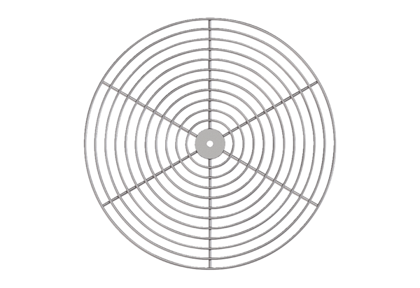Защитная решётка, металл SG 20Комплект поставки: 1 штукАссортимент: C
Номер артикула: 0150.0114Изготовитель: MAICO

